Тема: В сказочной стране «Дизайн». Мыльные пузыри.
Задачи: познакомить с нетрадиционной техникой рисования; научить дорисовывать кистью композицию по замыслу или вдохновению от полученных мыльных рисунков.
1.
https://promany.ru/rubriki/risovanie-mylnymi-puzyryami.html можно пройти по ссылке
2. Нарисовать пузырями букет сирени
3. После выполнения работы.фото рисунка отправить на WhatsApp 9172403005
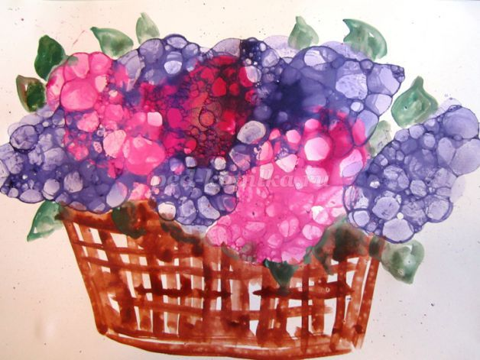
Материалы к занятию: гуашевые краски, пластиковые стаканчики, вода, мыльный раствор для мытья посуды, коктейльная трубочка, чайная ложечка, листы формата А3.
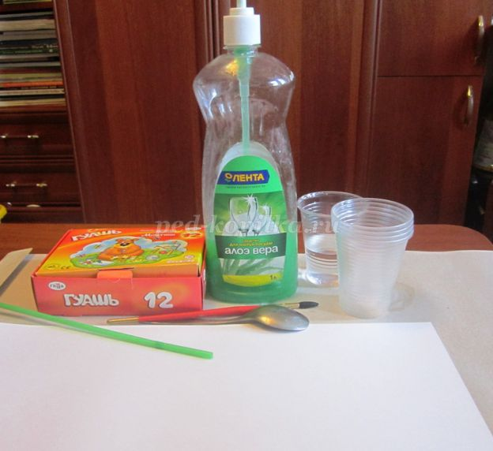
Любуемся красотой гроздей сирени находящейся на фотографиях.
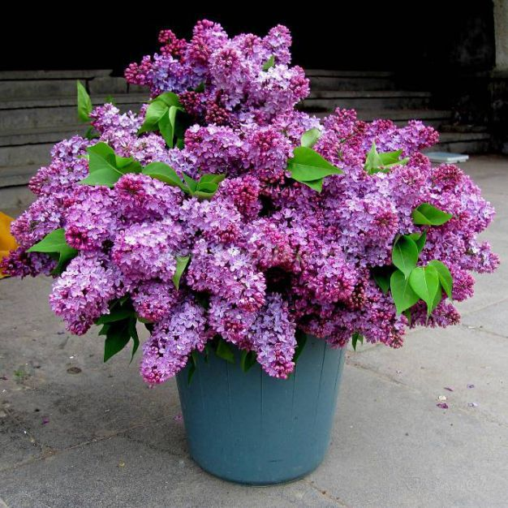
Отмечаем сходство сиреневой грозди с пушистым лисьим хвостом.
Рисовать каждый цветочек сложно, долго, да и не нет такой необходимости. Нарисовать пышную веточку нам поможет мыльная пена.
Для начала берём черенком ложечки гуашь нужного цвета, добавляем совсем немного воды (примерно 1 чайная ложка), перемешиваем, добавляем мыльный раствор (четыре нажатия на дозатор), перемешиваем.
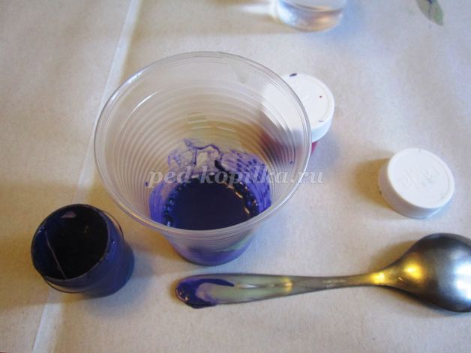
Вспенивает трубочкой мыльную пену.
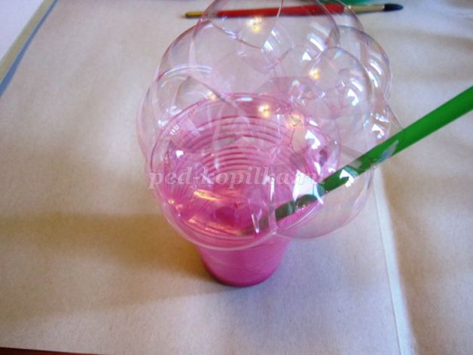
Когда пена активно начнёт выходить из стаканчика, трубочкой аккуратно выкладываем её на лист, стараясь распределить в форме грозди, сужая к верхней части.
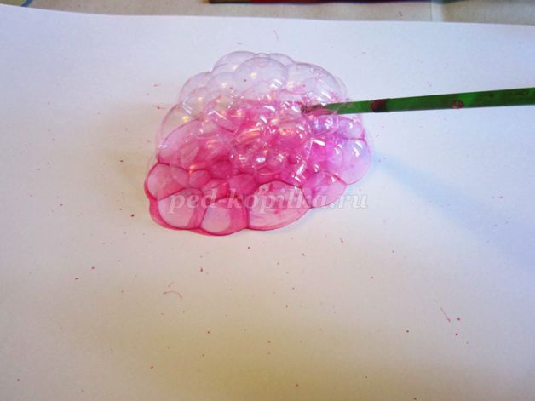
Сирень бывает розовых, фиолетовых и голубых оттенков. Разводим нужные цвета в стаканчиках с мыльным раствором. Можно развести и белую краску.
Выкладываем разноцветную пену на лист.
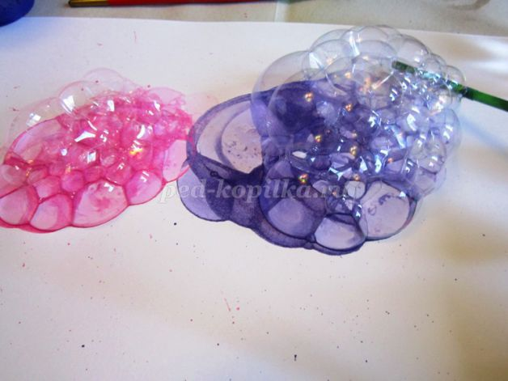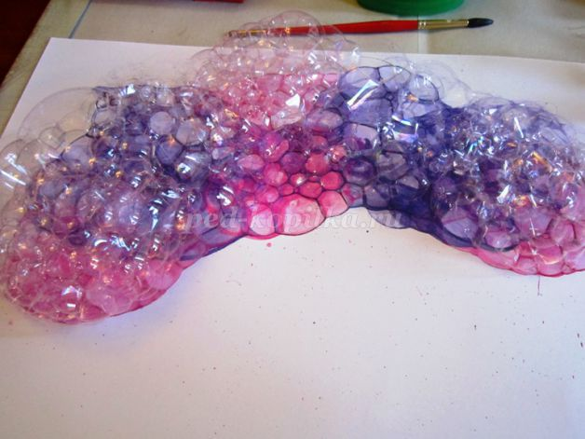
Даём пенному рисунку подсохнуть. Корзинку или вазу можно рисовать кистью сразу, а можно мыльной бесцветной пеной проложить фон и рисовать по нему сначала охрой, затем тёмной коричневой краской прутики корзины.
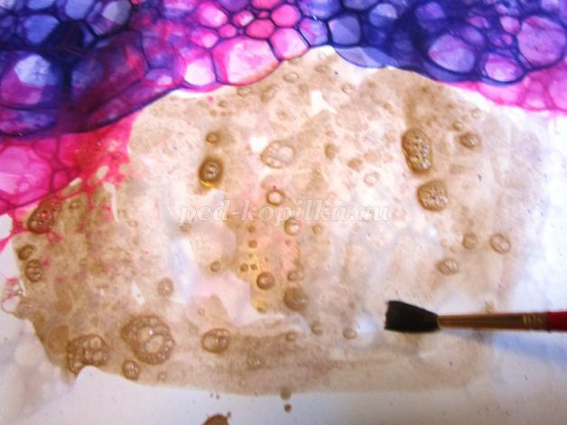
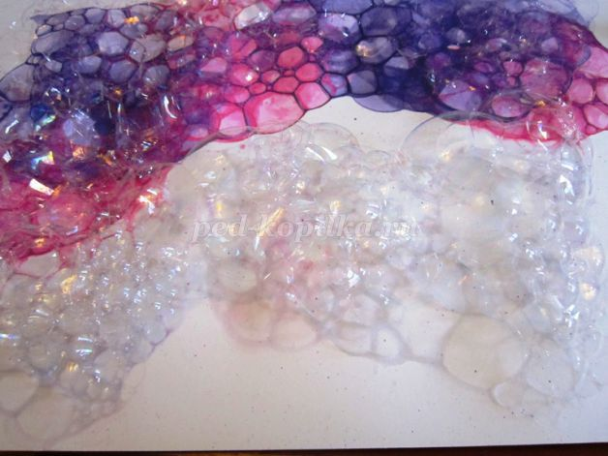

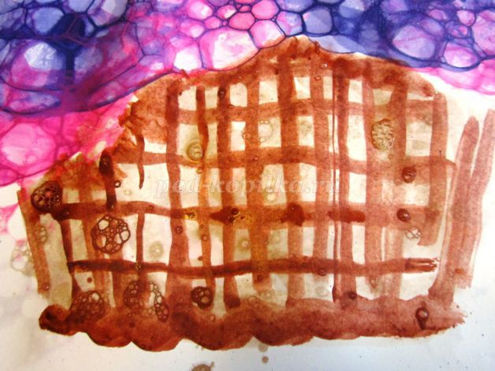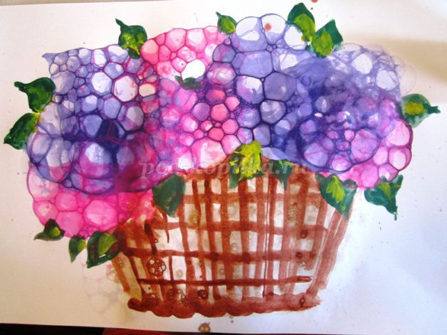
Зелёной краской рисуем листочки по краям букета. На невысохшую зелёную гуашь можно положить мазки охры и жёлтой краски для получения оттенков зелени.
Вот и готов наш роскошный пенный букет!

